数据录入和汇总操作说明

一、环境要求
电脑上必须安装OFFICE系列办公软件中的Access2010或以上版本。
二、“乡镇（街道）计划生育管理人员信息录入系统”录入说明
（一）第一步
首次打开“乡镇（街道）计划生育工作人员信息录入系统”数据库时，出现如图1所示的安全警告。点击“启用内容”才能正确运行系统。
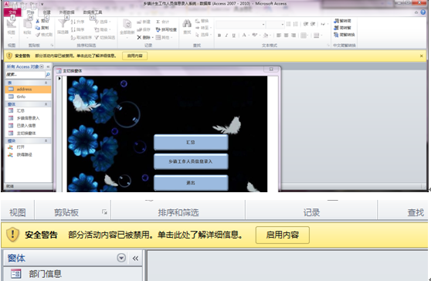
图1 第一次打开数据库跳出的对话框
（二）第二步
程序运行后，出现如图2 所示的主切换界面，“汇总”按钮提供数据库汇总合并功能；“乡镇工作人员信息录入”按钮提供数据录入、查询和修改功能；“退出”提供退出数据库功能。
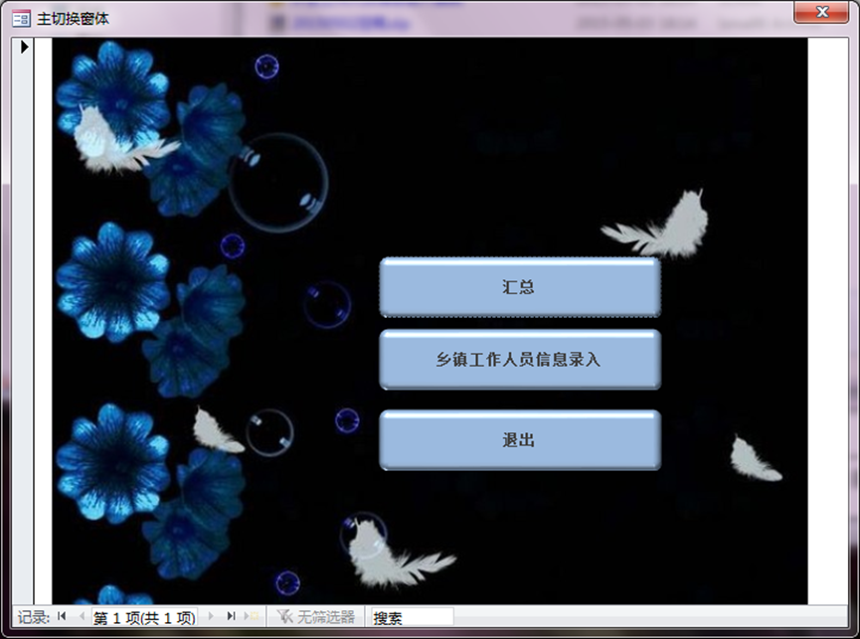
图2 主切换界面
（三）第三步
开始数据录入工作。选择“乡镇工作人员信息录入”按钮，进入如图3 所示录入界面。
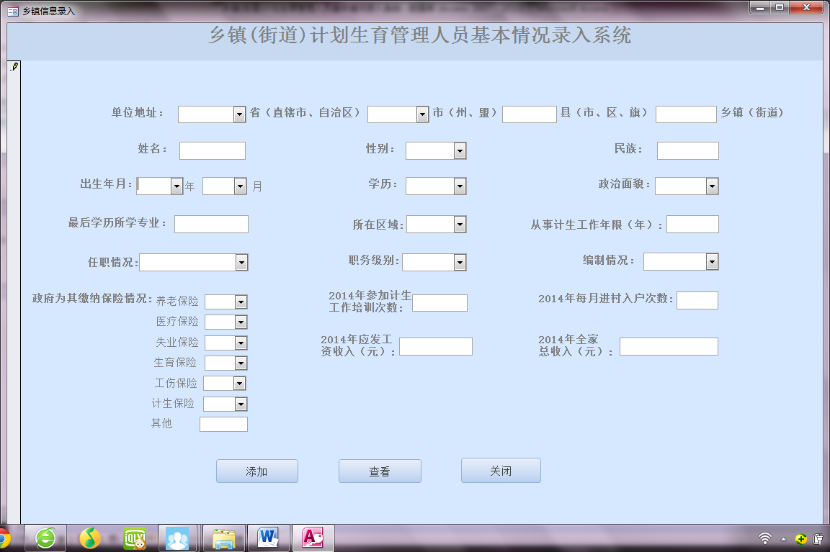
图3 信息录入界面
当一条完整的信息数据录入完成后，点击“添加”按钮。出现“已成功添加”对话框，如图4所示，则表示信息已录入，点击“确定”按钮完成本条信息的录入工作。
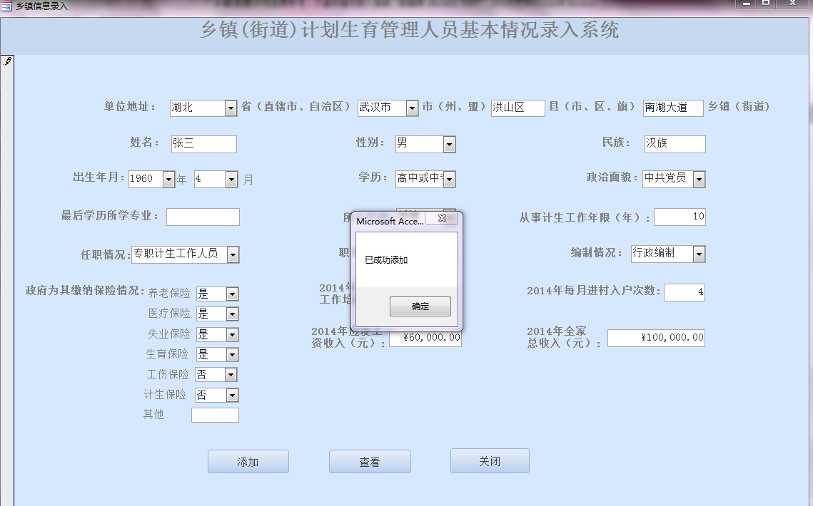
图4 添加完成
（四）第四步
录入完一条完整的信息数据后，可点击“查看”按钮，出现查询界面。查询界面以数据表的形式将已经录入的所有数据显示出来，如图5所示。每一条信息字段较多，向右拉动下面的滚动条可查看所有字段内容。每个单元格的长度也可以自由拖拉。所有的数据均可直接在图5所示的数据表中修改，如将“湖北”改为“湖南”等。修改值将会自动保存，无需手动保存，可直接关闭窗口。
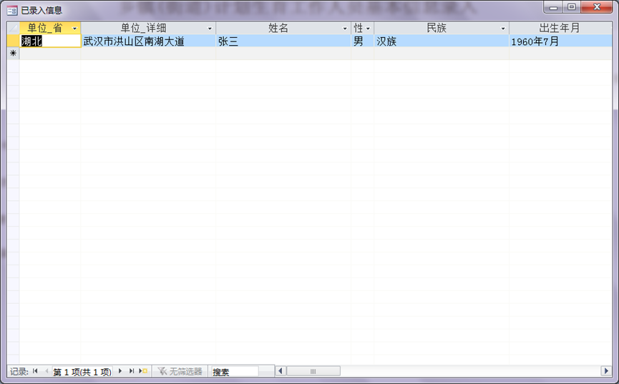
图5 查询界面

（五）第五步
本乡镇（街道）信息数据全部录入完成后，所有已录入信息数据已经自动保存，无需再手动保存，可直接点击“关闭”按钮，关闭录入界面。这时，会出现如图6所示的警告框。
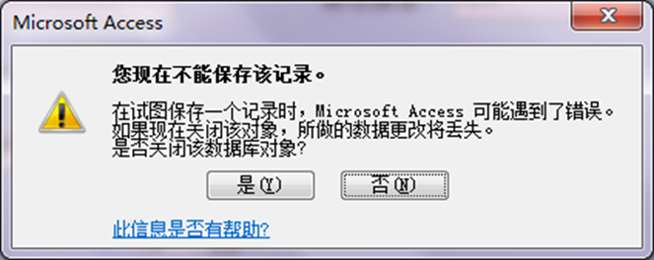
图6 关闭录入界面时跳出的对话框
录入人员可以忽略此警告内容，直接点击“是”即可关闭录入界面，返回主切换界面。若不小心点击了“否”，出现如图7的对话框，那么直接关掉这个对话框，返回录入界面，然后再点击“是”，关闭录入界面。

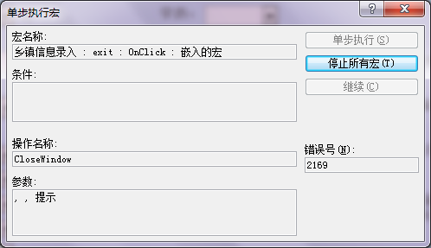
图7 点击“否”后跳出的对话框

三、“乡镇（街道）计划生育管理人员信息录入系统”数据库汇总说明
（一）第一步
开始数据库汇总工作。在图2所示的主切换界面上选择“汇总”按钮，进入汇总界面，如图8所示。
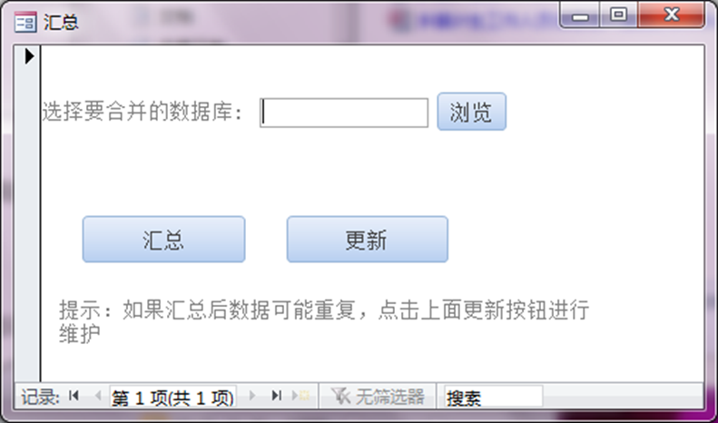
图8 汇总界面
在汇总界面上，点击“浏览”按钮，打开文件对话框，选择需要合并的数据库（注意：必须是与乡镇计划生育工作人员信息录入系统同一类型的数据库），我们选择文件“乡镇计生工作人员信息录入系统2”，如图9所示：
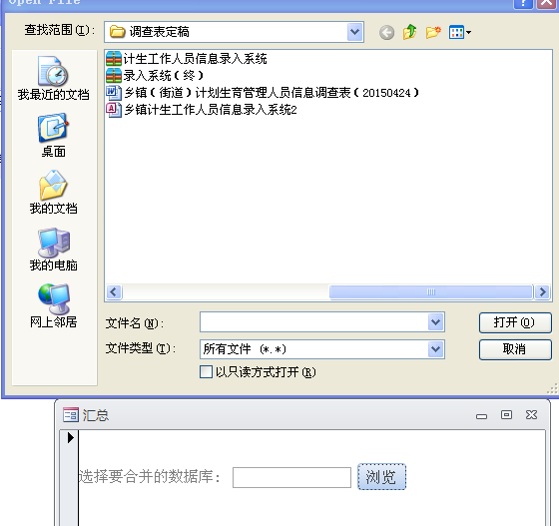
图9 选择数据库
打开之后，在“选择要汇总的数据库”后面的空白框内会出现我们选择的数据库路径及名称，如图10所示：
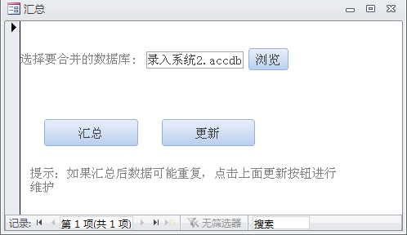
图10 数据库汇总路径
点击“汇总”按钮，弹出如图11的对话框，这表示汇总工作已经完成，点击“确定”按钮完成汇总工作。汇总后的所有数据均存放在当前打开的数据库中。
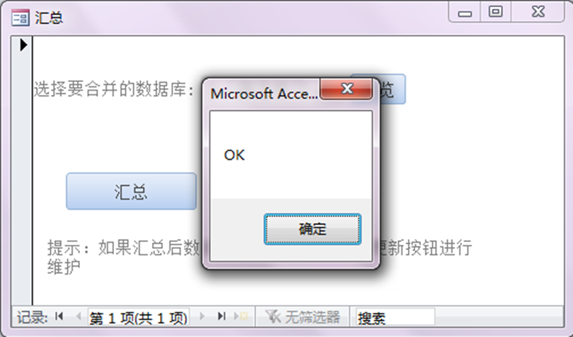
图11 汇总完成
（二）第二步
汇总时，将两个数据库中的数据直接进行了合并。可通过图4中的“查看”按钮检查是否存在重复信息数据。若有重复信息数据，必须对重复记录进行处理，使相同的信息只保留一条。可点击“更新”按钮，即可删除重复记录。如图13所示，则表示操作成功。当数据量较大时，此操作效率较低，需要耗费较长的时间。若确定无重复记录，最好不要进行此操作。
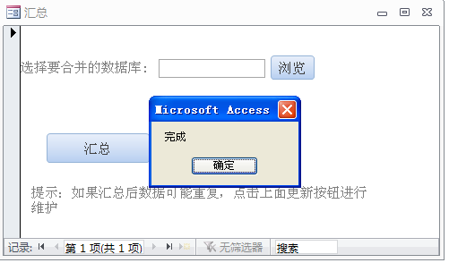
图12 数据更新
四、“村（居）计划生育工作人员信息录入系统”录入说明
（一）第一步
第一次打开“村居计划生育工作人员信息录入系统”，界面和图1类似，需要启用内容才能正常运行程序。具体步骤见图1。
（二）第二步
程序正常运行后，出现如图13的主切换界面。进行功能选择。“汇总”按钮提供数据库的汇总合并功能；“村（居）工作人员信息录入”按钮提供信息录入和查看修改功能；“退出”按钮则是退出整个数据库系统。
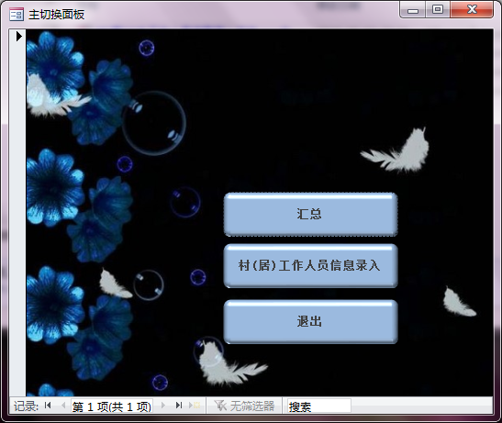
图13 主切换界面
（三）第三步
开始信息数据录入工作。点击“村（居）工作人员信息录入”按钮，进入如图14 所示的录入界面。
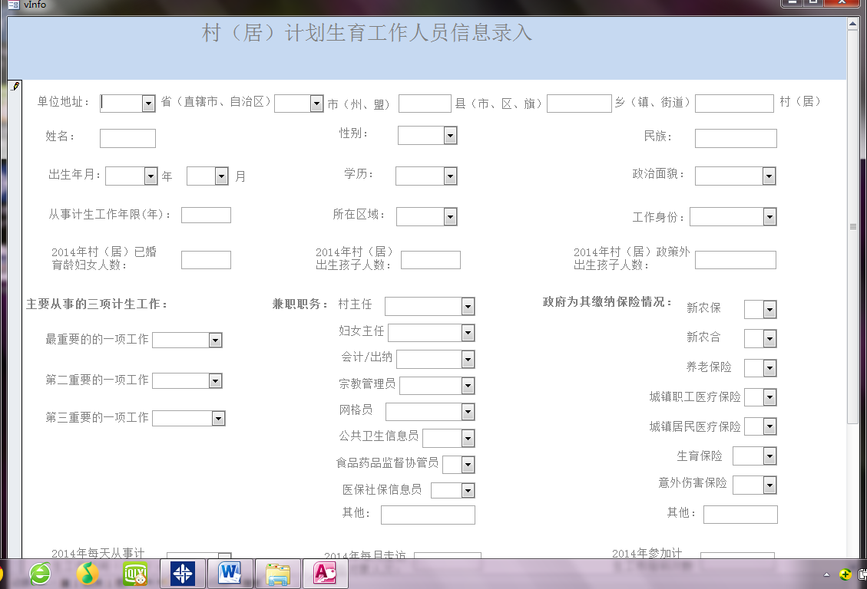
图14 村居计划生育工作人员信息录入界面
录入完一条完整的信息数据后，点击“添加”按钮。出现“已成功添加”对话框，如图15所示，则表示本条数据已成功录入。点击“确定”按钮，继续录入下一条信息。
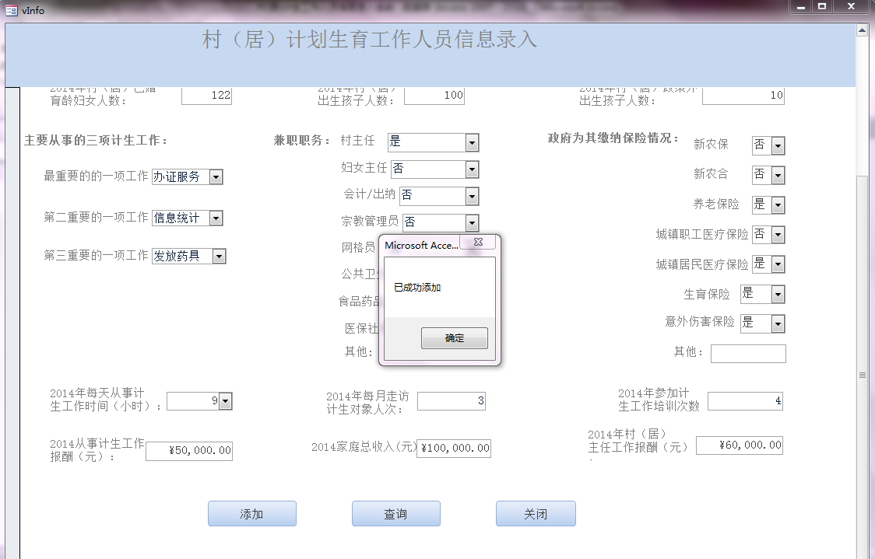
图15 录入完成
（四）第四步
录入完一条完整信息数据成后，可点击“查询”按钮，出现查询界面，查看数据录入情况。查询界面以数据表的形式将数据库中所有的数据显示出来，如图16所示。每条信息数据字段较多，向右拉动下面的滚动条可查看所有字段内容，每个单元格可自由拖拉以查看完整信息。所有的数据均可直接在图16所示的数据表中修改，如将“湖北”改为“湖南”等。修改值将会自动保存，无需手动保存，修改后可直接关闭窗口。
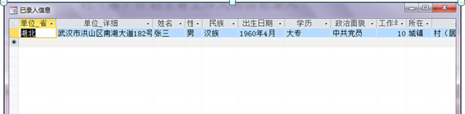
图16 查询界面
（五）第五步
本乡镇（街道）所有村（居）计生专干信息录入完成后，直接点击“关闭”按钮，关闭录入界面。这时，出现如图6所示的警告框。忽略警告内容，直接点击“是”即可关闭录入界面，返回主切换界面。若不小心点击了“否”，出现如图7的对话框，直接关掉此窗口，返回录入界面。然后再点击“是”，关闭录入界面。
五、村（居）计划生育工作人员信息录入系统”数据库汇总说明
（一）第一步
开始数据库汇总工作。在主切换界面上选择“汇总”按钮。进入汇总界面。如图17所示。
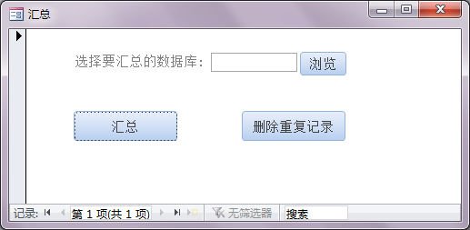
图17 汇总界面
在汇总界面上，选择“浏览”按钮，打开文件对话框，选择需要合并的数据库（注意：必须是与村（居）计生工作人员信息录入系统同一类型的数据库），如图18所示：
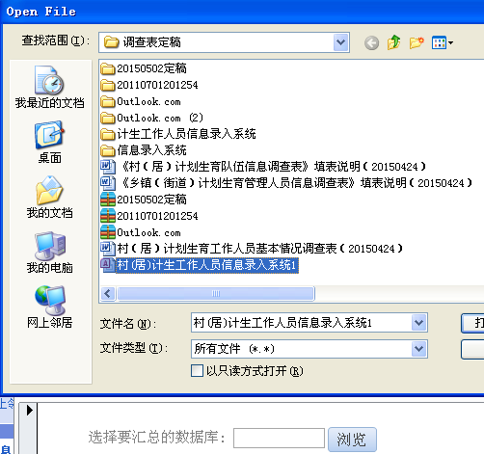
图18 选择数据库
打开之后，在“选择要汇总的数据库”后面的空白框内会出现我们选择的数据库路径及名称，如图19所示：
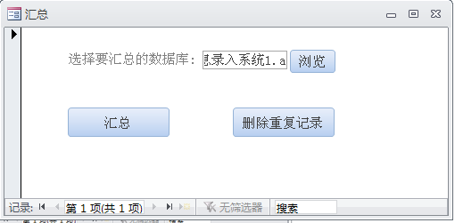
图19 汇总数据库路径
然后点击“汇总”按钮。弹出如图20所示的“确定”对话框，点击“确定”按钮，此时汇总工作完成。汇总后的所有数据均存放在当前打开的数据库中。
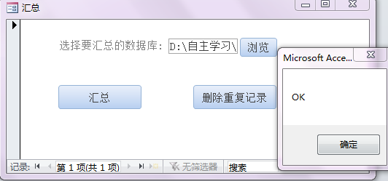
图20汇总完成
（二）第二步
汇总时，将两个数据库中的数据直接进行了合并。可通过图15中的“查询按钮”查看是否存在重复数据。若有重复信息数据，必须对重复记录进行处理，使相同的信息只保留一条。可点击“删除重复记录”按钮，即可删除重复记录。如图21所示，则表示操作成功。当数据量较大时，此操作效率较低，需要耗费较长的时间。若确定无重复记录，最好不要进行此项操作。
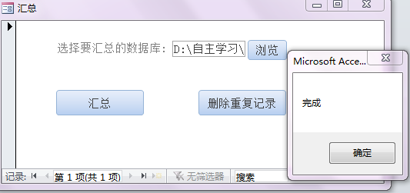
图21 删除重复记录完成
六、注意事项
（一）项目文件需压缩后再移动（如拷贝到另一台电脑），以免文件损坏。
（二）在“村（居）计划生育工作人员信息录入系统”录入“政府为其缴纳保险情况”信息时，若回答是“没有任何保险”，此时各选项要么都保留空白，要么都选择“否”。
七、电脑操作系统说明
若使用的电脑操作系统是WindowsXP，在打开数据库之前应安装系统补丁，不然本数据库无法正常使用。补丁已经和数据库打包，从国家卫计委基层指导司下载数据库后，请先行安装压缩文件中的补丁文件，名称分别是“补丁文件1”和“补丁文件2”。

